10.06.2020 ŚRODA

Zajęcia rewalidacyjne – Bartosz

Cele:
- rozwijanie sprawności manualnej dziecka
- doskonalenie percepcji i uwagi słuchowej
- doskonalenie uwagi wzrokowej

- ,,Truskaweczka” -ćwiczenia grafomotoryczne

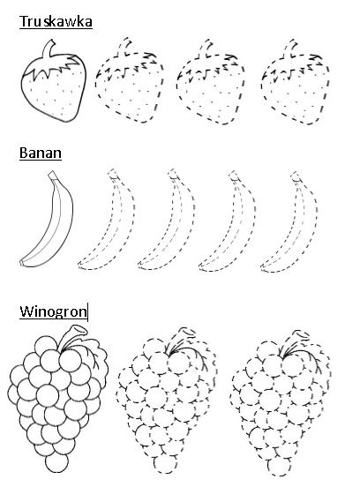

- ,,Gdzie jest truskawka?”- wyszukiwanie sylwety truskawki wśród innych owoców i warzyw.
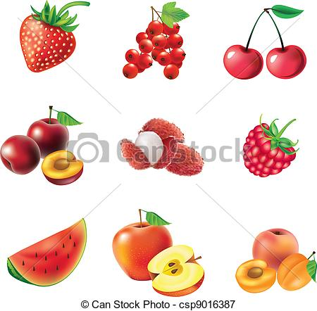
- Zabawa muzyczno – ruchowa przy piosence ,,Truskawkowe- ciastko”
https://www.youtube.com/watch?v=_g2UQbhcBzw

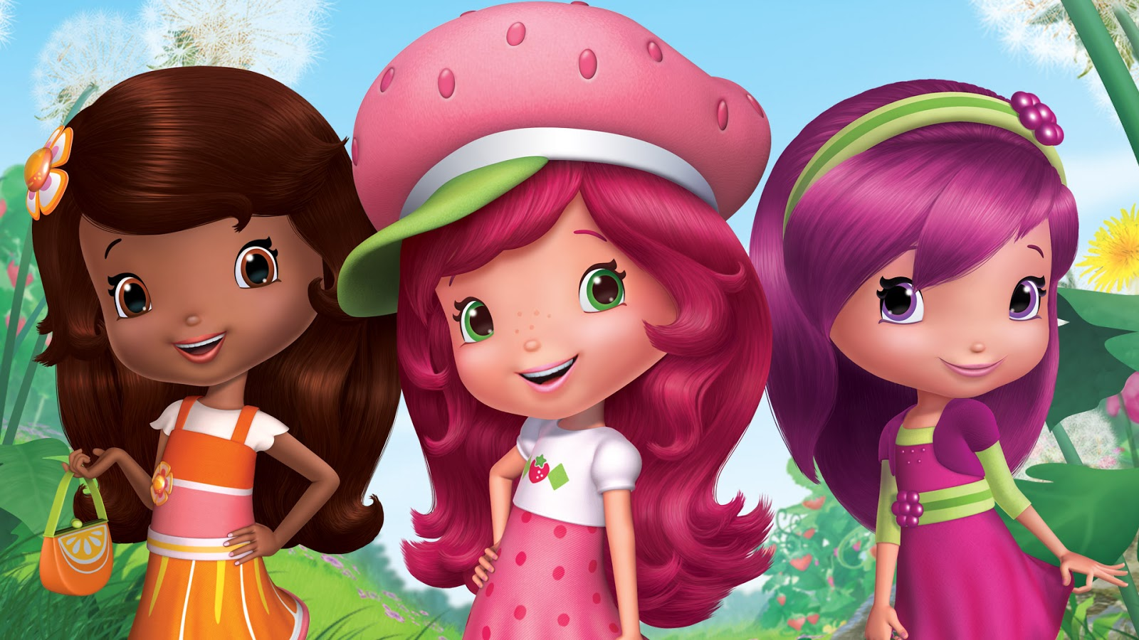

- ,,Truskawka” – praca plastyczna
Zadaniem dziecka jest wyklejenie sylwety truskawki pokrojoną nożyczkami bibułką.

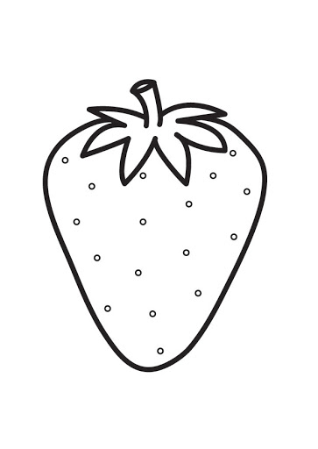

Pozdrawiam
Agnieszka Deresz

